БЕЛОРУССКИЙ ГОСУДАРСТВЕННЫЙ ТЕХНОЛОГИЧЕСКИЙ УНИВЕРСИТЕТ

КАФЕДРА ИНФОРМАЦИОННЫХ СИСТЕМ И ТЕХНОЛОГИЙ

**Лабораторная работа №12**

**«Исследование стеганографического метода на основе**

**преобразования наименее значащих битов**»

**Выполнила:**

студентка 3 курса 1 группы

Потапейко Полина Павловна

**Проверил:**

Берников Владислав Олегович

Минск 2022

**Цель:** изучение стеганографического метода встраивания/извлечения тайной информации с использованием электронного файла-контейнера на основе преобразования наименее значащих битов (НЗБ), приобретение практических навыков программной реализации данного метода.

**Ход работы**

**Задание.** Разработать приложение, которое реализует метод НЗБ.

На рисунке 1 представлено окно приложения.

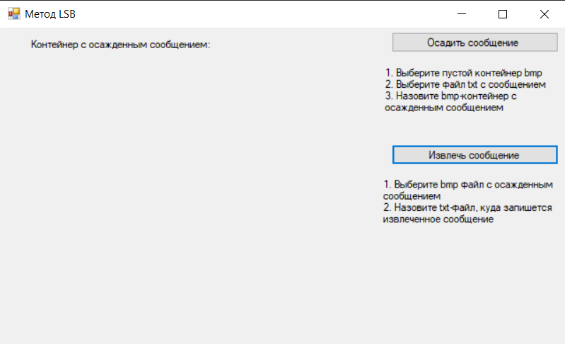

Рисунок 1 – Окно приложения

На рисунке 2 представлен контейнер с осажденным сообщением.

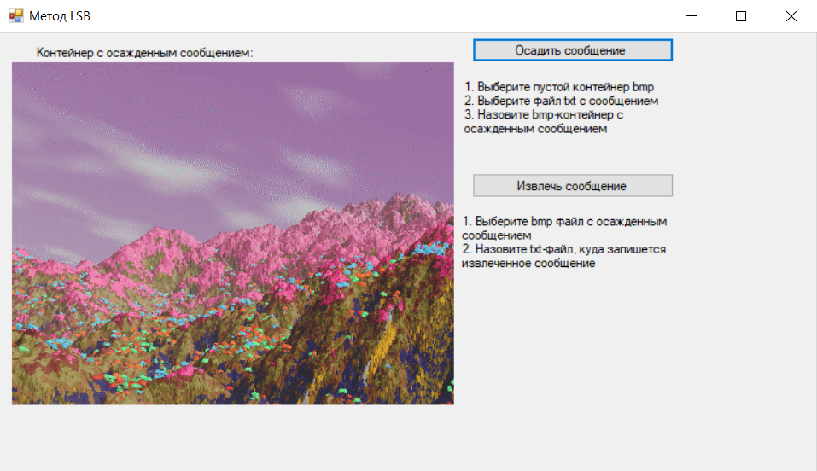

Рисунок 2 – Контейнер с осажденным сообщением

На рисунке 3 представлено содержимое файла с извлеченным сообщением.

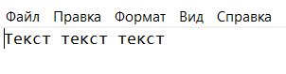

Рисунок 3 – Извлеченное сообщение

**Вывод:** в ходе лабораторной работы были закреплены теоретические знания из области стеганографического преобразования информации, моделирования стеганосистем, классификации и сущности методов цифровой стеганографии, изучен алгоритм встраивания/извлечения тайной информации на основе метода НЗБ, получен опыт практической реализации метода, разработано приложение для реализации алгоритма встраивания/извлечения тайной информации с использованием электронного файла-контейнера на основе метода НЗБ.